**ESCUELA NORMAL DE EDUCACIÓN PREESCOLAR**

**Licenciatura en Educación preescolar**

**Ciclo escolar 2020 – 2021**



**ESTRATEGIAS DE MÚSICA Y CANTO EN EDUCACIÓN PREESCOLAR**

**Ángela Daniela Sánchez Gómez. #14  
Segundo semestre Grupo: B**

**UNIDAD III**

**Esquema Corporal**

Nombre del docente: Jesús Armando Posada Hernández

*Aplica el plan y programas de estudio para alcanzar los propósitos educativos y contribuir al pleno desenvolvimiento de las capacidades de sus alumnos.*

* Incorpora los recursos y medios didácticos idóneos para favorecer el aprendizaje de acuerdo con el conocimiento de los procesos de desarrollo cognitivo y socioemocional de los alumnos

*Diseña planeaciones aplicando sus conocimientos curriculares, psicopedagógicos, disciplinares, didácticos y tecnológicos para propiciar espacios de aprendizaje incluyentes que respondan a las necesidades de todos los alumnos en el marco del plan y programas de estudio.*

* Selecciona estrategias que favorecen el desarrollo intelectual, físico, social y emocional de los alumnos para procurar el logro de los aprendizajes.

Saltillo, Coahuila Junio, 2021

Explicación del esquema corporal

El primer objeto que el niño percibe es su propio cuerpo. A través de él, experimenta sensaciones de satisfacción, de dolor, toma conciencia de las movilizaciones y de los desplazamientos, recibe sensaciones visuales, auditivas, etc. A su vez, se constituye en el medio de la acción, del conocimiento y de la relación. Es probable que el niño antes del nacimiento empiece a adquirir ya conciencia de su cuerpo, de sus partes, de sus capacidades de movimiento y de relación con el medio (CRATTY, 1982).

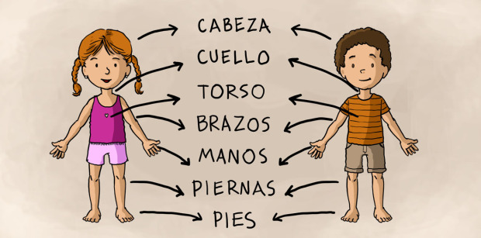La construcción del esquema corporal juega un papel fundamental en el desarrollo del niño, ya que dicha organización es el punto de partida de sus diversas posibilidades de acción. El esquema corporal puede ser definido como un concepto global que abarca todas las capacidades de movimiento, así como las impresiones sensoriales creadas por esos movimientos. Para DEFONTAINE (1978) es la percepción consciente que tenemos de nuestro cuerpo, de las experiencias de sus partes, de sus límites y de su movilidad. Estas experiencias se adquieren a partir de las impresiones sensoriales, propioceptivas y exteroceptivas.

Para la elaboración del esquema corporal se consideran diferentes etapas progresivas desde el nacimiento hasta los 11-12 años. Según Ajuriaguerra (1979) distingue **tres etapas en relación con la evolución y formación del esquema corporal**:

**Etapa del cuerpo vivido**(de 0 a 3 años). No existe diferencia entre lo afectivo y lo cognitivo. Hacia los 3 años el niño ha sido capaz de conquistar el esqueleto de un “yo” a través de la relación con el adulto y de su experiencia global. Se dan dos procesos fundamentales para la maduración del niño: la marcha y el lenguaje.

**Etapa del cuerpo percibido** (de 3 a 7 años). Esta etapa se caracteriza por la discriminación perceptiva; de forma progresiva el esquema corporal va consiguiendo una orientación al tiempo que se afirma la lateralidad. Hacia el final de la etapa el niño es capaz de dirigir su atención sobre la totalidad y sobre los segmentos de su cuerpo.

**Etapa del cuerpo representado** (de 7 a 12 años). El niño consigue la representación mental de su cuerpo en movimiento, permitiéndole una mayor conciencia de su motricidad. Domina su cuerpo y dispone de una gran independencia de sus acciones.

Actividad

|  |  |  |  |
| --- | --- | --- | --- |
| **Sesión de Música en Preescolar** | **Secuencia didáctica (actividades de aprendizaje)** | **Recursos materiales, bibliográficos y digitales** | **Elementos de Evaluación** |
| **Fecha: 10 de Junio 2021** |
| ACTIVIDADES DE INICIO: Comenzaremos preguntándole al niño que ¿Cómo esta?, si durmió bien, desayuno antes de venir, una pequeña platica para distraerlos, después de eso se pondrá una pequeña canción de saludar. Después del saludo comenzaremos con ejercicios de estiramiento, moviendo la cabeza, piernas, brazos, etc.  <https://www.youtube.com/watch?v=3aEvYn4iWSI>  ACTIVIDADES DE DESARROLLO: A continuación, se juega al espejo mágico, en donde en parejas uno de ellos representa al protagonista, y el otro niño será el espejo. El espejo debe imitar simultáneamente los movimientos y acciones del protagonista, el cual representa acciones cotidianas, como vestirse, cepillarse los dientes, depilarse, gesticular, ... Pasado un cierto tiempo, se intercambian los roles.  Favoreciendo la organización espacial, lateralidad, esquema corporal, imaginación y creatividad.  Si queda tiempo poner una canción de las partes del cuerpo  <https://www.youtube.com/watch?v=ZIiukxvv424>    ACTIVIDADES DE CIERRE: Al final pedir a los niños como actividad final que realicen un pequeño dibujo de su cuerpo e identifique partes como piernas, cabeza, etc. | | * Canción movida para realizar la actividad o juego. * Aparato para poner la canción. * Hojas. * Colores y lápices. | * Logra identificar las partes del cuerpo. |

|  |
| --- |
| OBSERVACIONES**:**   * Logra realizar la actividad e identificar partes de su cuerpo. |

REFERENCIAS

<https://digitum.um.es/digitum/bitstream/10201/50132/1/Esquema%20corporal.pdf>

<https://neureduca.com/esquema-corporal-y-psicomotricidad/>